070421

La Jeanneton prit sa fauceuille
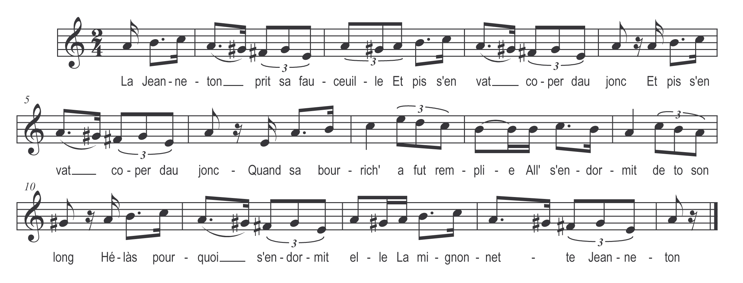

La Jeanneton prit sa fauceuille
Et pis s’en vat coper dau jonc (bis)
Quand sa bourrich’ a fut remplie
All’ s’endormit de to son long

Hélas pourquoi s’endormit-elle

La mignonnette Jeanneton

Quand sa bourrich’ a fut remplie (bis)
All’ s’endormit de to son long
Lorsqu’un bris’ fort indiscrète
A relevaïe son cotillâon

Refrain

Mais l’amour est là qui la guette
Passant un jeun’ et béa garçâon

All at donnaïe son tchieur engage
Sa blianche main à l’abandon

